Посылаю имеющуюся у меня информацию о директоре Селекцинной станции в 1928-30 гг. Великолепове А. Л. , который был репрессирован в 1930 г. Тогда станция еще находилась в Подоплеках.

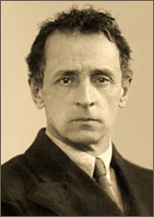 На фото А. Л. Великолепов в 1950-55 гг.

Алексей Леонидович Великолепов родился в1885 в г. Липецке в купеческой семье, три года учился в церковно-приходском училище, затем столько же в Липецком городском училище, 4 года в Московском училище живописи, ваяния и зодчества.
В 1906 г., подготовившись самостоятельно к экзаменам, поступил в Петровскую (Тимирязевскую) с/х академию, которую закончил в 1911 г. с отличием.
Отбыл воинскую повинность, работая в течение 5 лет учителем в Маринской земледельческой школе под Саратовым.
В конце 1917 г. перешел на работу в Вятскую земскую с/х опытную станцию, созданную в 1893 г. как Вятская ферма губернского земства. В 20-е годы она преобразована в Северо-Восточную (Вятско-Ветлужскую) опытную станцию.
Сейчас она известна, как Фаленская селекционная, по названию деревни Фаленки.
В 1928-30 гг. А.Л. Великолепов - директор станции, автор статей о селекции растений. В начале 30-х г. он, вместе с пятью работниками станции, был обвинен во вредительстве, был осужден, после заключения отбывал ссылку в Казахстане. "в Караганде…его уже перенесли в бригаду смертников", - писала его жена в письме А.В. Черной-Хорошкевич 30 января 1955 г., благодаря за помощь в его лечении.
Умер Алексей Леонидович после 1955 г.
Жена - Великолепова Екатерина Николаевна (на фото во втором ряду стоит вторая слева) закончила консерваторию, преподавала музыку.
Ее отец, Николай Александрович Тиханов (ум. 1919 г.), увлекался литературой, и под псевдонимом Николай Нежата подготовил стихотворный перевод "Слова о полку Игореве", написал драмы "В стольном городе Киеве. Сцены из жизни русских богатырей" (1887), "Княжна Хабар-Симская", посвященную времени Куликовской битвы, "Сила песни"
Из Книги памяти Нижегородской обл.
Списки репрессированных: Алексей Леонидович Великолепов, 1885 г.р. Место рождения: Тамбовская губ., г. Липецк; русск.;
зав. полеводческим отделом Северовосточной областной опытной сельхозстанции Вятского округа; место проживания: Вятский окр., Фаленский р-н, опытн. с/х станц, Подоплекинский участок
Арест: 10.07.1930
Осужд. 10.05.1931 коллегия ОГПУ. Обв.ст. 58-7, -11
Приговор: 5 лет концлагеря. условно-досрочно освобожден в марте 1934 г
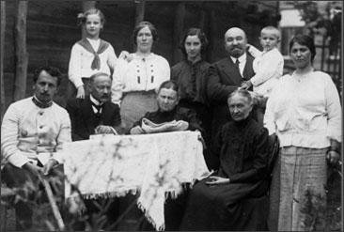
Семья Великолеповых в Липецке около 1896 г. Крайний слева сидит А. Л. Великолепов.
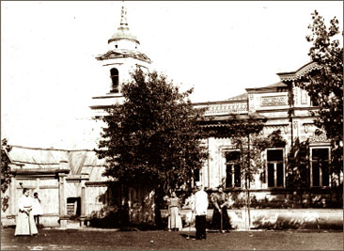
Дом Великолеповых в Липецке.

Источник информации: http://horochkiewich.narod.ru/velikolepovi-01.htm,

Сычев В. И.

